[火眼金睛，首都医科大学附属北京中医院国务院特贴专家张声生2023年J Ethnopharmacol 论文被关注](https://mp.weixin.qq.com/s?__biz=MzkyODUyMDc5MQ==&mid=2247499833&idx=1&sn=ab99476c84cf4f08ad5bd967ec091371&chksm=c3f8136a4eb66f52a0e67778e8da20f7e865f82197c6fbe13b235df16fc772a28510c4126b4d&scene=126&sessionid=1741972767)

[天眼学术](javascript:void(0);)2025-03-11 00:05:43湖南

#1***Parashorea tomentella***于2025年3月发表评论

图7D显示了旋转后的图像复制。

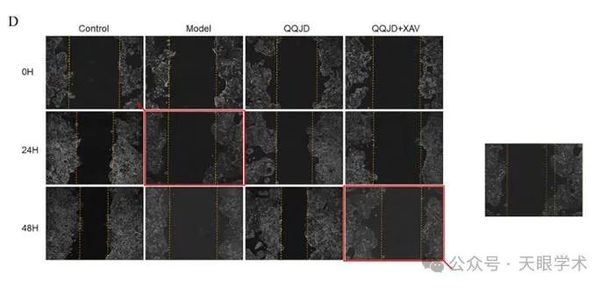

衔接：

https://www.sciencedirect.com/science/article/abs/pii/S0378874123002647?via%3Dihub

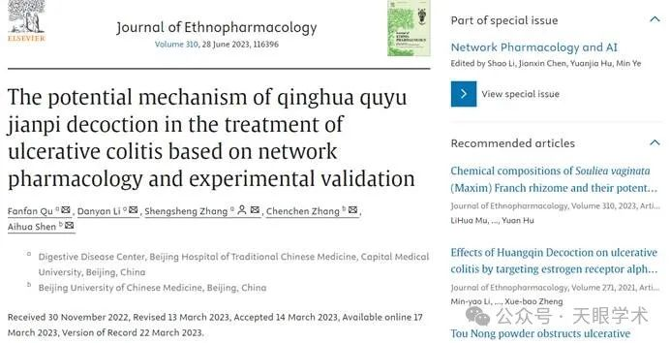

作者简介：

张声生，首都医科大学附属北京中医医院，消化科，主任医师，医学博士，教授， 博士生导师（首都医科大学及北京中医药大学博士生导师），博士后合作导师，国务院政府特殊津贴专家。擅长治疗疑难胃肠病，如慢性萎缩性胃炎癌前病变、胃肠癌、溃疡性结肠炎、难治性胃食管反流病，以及功能性胃肠疾病，如消化不良、肠易激综合征（慢性腹泻），以及肝胆病，如脂肪肝、慢性胆囊炎、非传染性肝硬化腹水，也擅长中医治疗胃痛、便秘、泄泻、虚证调理、疲劳调理等。先后入选全国百名杰出青年中医、新世纪“百千万”人才、北京市卫生系统高层次人才学科带头人、北京市优秀人才、北京市科技新星、北京市“125人才计划”1类人才等。先后主持“国家支撑计划课题”、“国家自然基金”、“北京市研发攻关”等课题30项，致力于中医、中西医结合诊疗消化常见、疑难疾病临床疗效提升及中医药治疗科学内涵研究，发表核心期刊论文及SCI论文200余篇，获得科技成果奖励9项，获得国家发明专利6项，成果企业转让1项。

评论衔接：

https://pubpeer.com/publications/B7D184DA5D01AAD2EB84F89A661CF2#1

免责声明：

本报道中的信息均来源于学术网站及已公开资料，我们对其准确性及完整性不做任何保证。如果有任何纰漏或不实之处，请通过QQ 642007239与我们联系。